无线云智能锁
一直以来，传统机械锁存在着安全系数不高的隐患。这些简单的门锁，采用一些简易工具就能被轻松打开，钥匙也很容易被复制。
WL-WIL-01/WL-WIL-02/WL-WIL-03物联无线云智能锁，是一款基于ZigBee技术构建的新型产品，可与全球标准产品无缝连接，从此让你高枕无忧。
你只需拿出手机 ，输入密码，门会为你自动打开，另外，你再也不用担心忘带钥匙或者忘带手机，你的家人可以为你远程开锁！对于安全，智能锁具有更完善的保护机制，任何人开锁、上锁、反锁，你和家人都可以及时掌握。
本产品以其独特的专业性能，广泛应用于智能家居、智慧旅店、智能建筑等系统中。

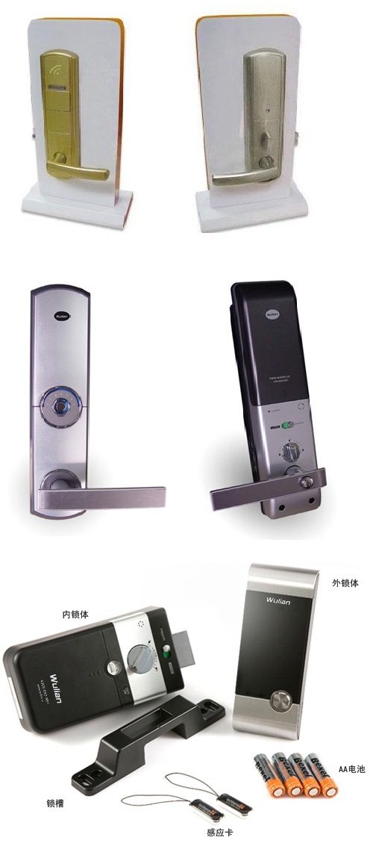

功能特点
精美实用
【外观优美】金银双色的豪华设计，让你的家更显雍容。
【经久耐用】锌合金一体压铸成型结构，坚固结实，经久耐用，表面采用真空纳米技术处理，硬度高，耐磨性更好，涂层结合强度更高。
使用方便
【无线通讯】不需要外接电路，影响家装美观。
【操作简单】无需专业知识，普通用户也能轻松使用。
【开放相容】适用于各种门体，能与任何基于ZigBee HA标准构建的智能家居系统兼容。
节能环保
【节能环保】换一次电池，可正常开启18000次以上，无需经常更换电池，保证锁体整体结构不会出现物理磨损，低碳环保。
安全可靠
【安全保障】国际标准五舌锁芯，防撬防拔，采用128K高级加密技术，至今在全球未有破解先例。
【抗干扰】不会出现电路损坏，或者信息处理错乱的现象。
【远程开锁】一旦手机丢失，其它人根本无法打开，你只需联系家人请他从远程开锁即可，当然你也可以用其它手机、平板电脑、电脑连接物联云开锁。
【实时报警】当门锁被非法打开，即使你在千里之外，手机也会收到报警。
产品参数：

通信方式 | IEEE802.15.4（ZigBee）
通信距离 | 100m（可视条件下）
电源需求 | 4节AA电池（02型为8节AA电池）
工作温度 | -10℃~+55℃
重量 | 4000g
净重量 | 3200g
颜色 | 金色，银色

定购信息
货号 | WLPN1202439 / WLPN1202440 / WLPN1208890
型号 | WL-WIL-01/WL-WIL-02/WL-WIL-03

